ХЕРСОНСЬКА МІСЬКА РАДА

«Дитячий майданчик «Фонтанка»
Проект
для участі в міському конкурсі проектів
«Громадський бюджет»

Автор проекту: Іващенко Людмила Анатоліївна

Херсон 2021
Додаток 1
до Положення про громадський бюджет у місті Херсоні

ФОРМА ПРОЕКТУ,
реалізація якого планується за рахунок коштів
громадського бюджету м. Херсон у 2022 році

Ідентифікаційний номер проекту
(вписує уповноважений робочий орган, згідно з реєстром )
Дата надходження проекту
(заповнюється уповноваженим робочим органом)
Прізвище, ім’я, по батькові особи уповноваженого робочого органу, що реєструє проект: | (підпис)

ВСІ ПУНКТИ Є ОБОВ’ЯЗКОВИМИ ДЛЯ ЗАПОВНЕННЯ!

1. Назва проекту (не більше 15 слів): «Дитячий майданчик «Фонтанка»
2. Пріоритетні напрямки проекту (необхідне підкреслити і поставити знак "Х"):
● облаштування тротуарів – □
● естетичне облаштування міста – Х
● дороги – □
● будівництво спортивних та дитячих майданчиків – Х
● облаштування зон відпочинку (в тому числі зі створенням точок вільного доступу до мережі Інтернет) та впорядкування прибережних смуг водойм – Х
● вуличне освітлення – □
● розвиток вело- та бігової інфраструктури – □
● заходи з енергозбереження (використання відновлювальних джерел енергії) – □
● інше – □

3. Місце реалізації завдання (адреса, назва житлового масиву/мікрорайону, установи/закладу, кадастровий номер земельної ділянки, якщо відомо, тощо): 73020, м. Херсон, Шуменський мікрорайон, вулиця Фонтанна, 21 корпус 3

4. Короткий опис проекту (не більше 50 слів):
Встановлення дитячого майданчика у підвір’ї біля житлового будинку № 21 корп. 3 по вул. Фонтанна надасть можливість організувати комфортне та безпене місто відпочинку та розвитку для дітей, проживаючих у прилеглих будинках №№ 21 та 23, та всіх інших містян і їх гостей.

5. Опис проекту (основна мета проекту; проблема, на вирішення якої він спрямований; запропоновані рішення; пояснення щодо того, чому саме це завдання повинно бути реалізоване і яким чином його реалізація вплине на подальше життя мешканців. Опис проекту не повинен містити вказівки на суб’єкт, який може бути потенційним виконавцем проекту. Також обов’язково зазначити відповідність стратегічним пріоритетам і цілям розвитку міста. Якщо проект має капітальний характер, зазначається можливість користування результатами проекту особами з особливими потребами):
Мета проекту полягає у створенні комфортних та безпечних умов для забезпечення здорового, активного дозвілля дітям різного віку. Для цього планується облаштувати дитячий майданчик з сучасним безпечним обладнанням та елементами благоустрою із окремою зоною для відпочинку батькам, дідусям та бабусям. Даний проект має вирішити проблему відсутності дитячого майданчику у Будинку № 21 корп. 3 по вул. Фонтанна та всіх сусідніх будинків, в тому числі і мешканців сектору приватної забудови. Вказана мета (забезпечення молодих сімей та їх дітей можливістю проводити своє дозвілля на свіжому повітрі на ігровому майданчику поблизу їх будинків) цілком відповідає стратегічним пріоритетам і цілям розвитку нашого міста тому що діти – це його майбутнє. Близьке розташування ігрового майданчику до вказаних вище будинків, без необхідності переходити проїзджу частину із щільним трафіком – забезпечить безпеку молодим сім’ям, та дасть можливість частіше гуляти на вулиці із своїми дітьми. Майданчик буде зручним також для осіб з особливими потребами.

6. Обґрунтування бенефіціарів проекту (основні групи мешканців, які зможуть користуватися результатами проекту):
1. Мешканці будинків, які знаходиться за адресою: вул. Фонтанна 21 та вул. Фонтанна б. 23, сектора приватної забудови, які матимуть можливість користуватися результатами даного проєкту – наразі не мають подібних ігрових майданчиків достатнього розміру і класу безпеки для забезпечення всіх потреб по проведенню дозвілля і відпочинку.

7. Інформація щодо очікуваних результатів у разі реалізації проекту:
Найкращий показник – щасливі діти, здорові діти, які мають можливість розвивати свої соціальні навики граючи із сусідськими дітьми на свіжому повітрі (а не у планшеті), а також – фізичні здібності і, як наслідок - задоволені батьки, спокій і лад у оселях.

8. Орієнтовна вартість (кошторис) проекту (всі складові проекту та їхня орієнтовна вартість):
№ | Найменування | Од.  вимр. | Кіль  кість | Ціна,  грн. | Сума  Грн.
1. | 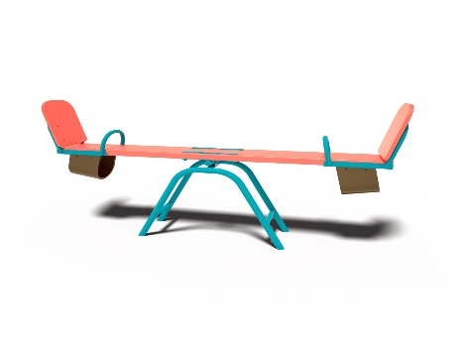 ТЕ201 Качалка-балансир | 1 | 1 | 6 300 | 6 300,00
2. | 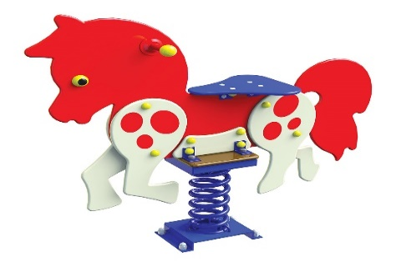 ТE208 Гойдалка на пружині "Поні | Шт. | 1 | 7 800 | 7 800,00
3. | 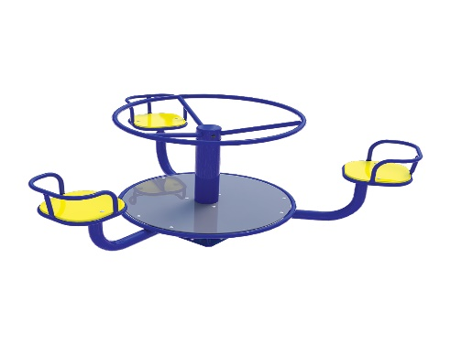  ТЕ216 Карусель "Волошка" | Шт. | 1. | 13 800 | 13 800,00
4. | 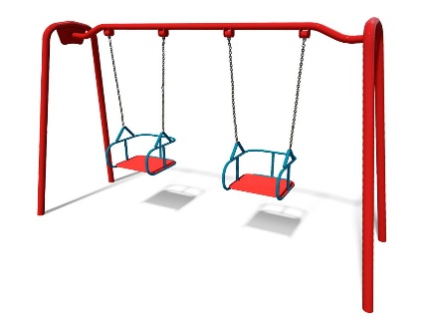  ТE407 Гойдалки подвійні | Шт. | 1. | 13 000 | 13 000,00
5. | 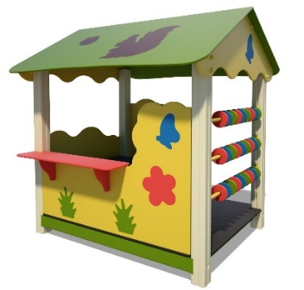 Т319 Будиночок-альтанка "Білочка" | Шт. | 1. | 29 000 | 29 000,00
6. | 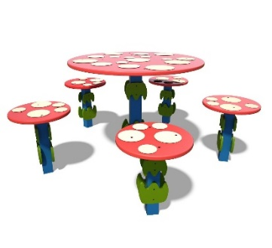  ТЕ313 Пісочний столик "Мухомор" | Шт. | 1. | 8 500 | 8 500,00
7. | 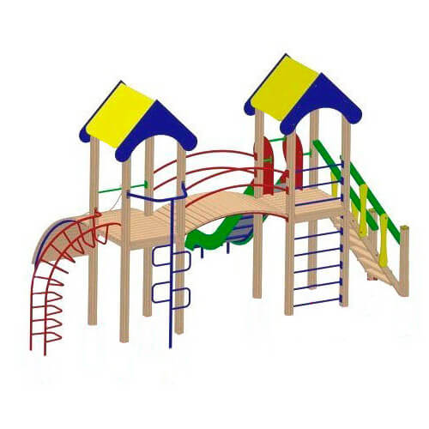  Дитячий ігровий комплекс “Двох-баштовий” Д002 | Шт. | 1. | 60 000 | 60 000,00
8. | 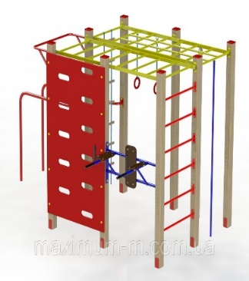  Гімнастичний комплекс "Кетрін"  DIO678 | Шт. | 1. | 21 000 | 21 000,00
9. | 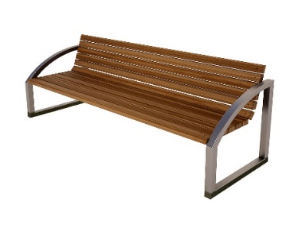  LP003 Лавка паркова "Радіус-1" | Шт. | 1. | 7 800 | 7 800,00
10. | 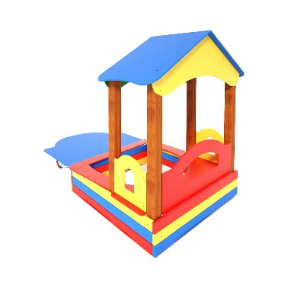  ТЕ320 Будиночок з пісочницею | Шт. | 1. | 25 600 | 25 600,00
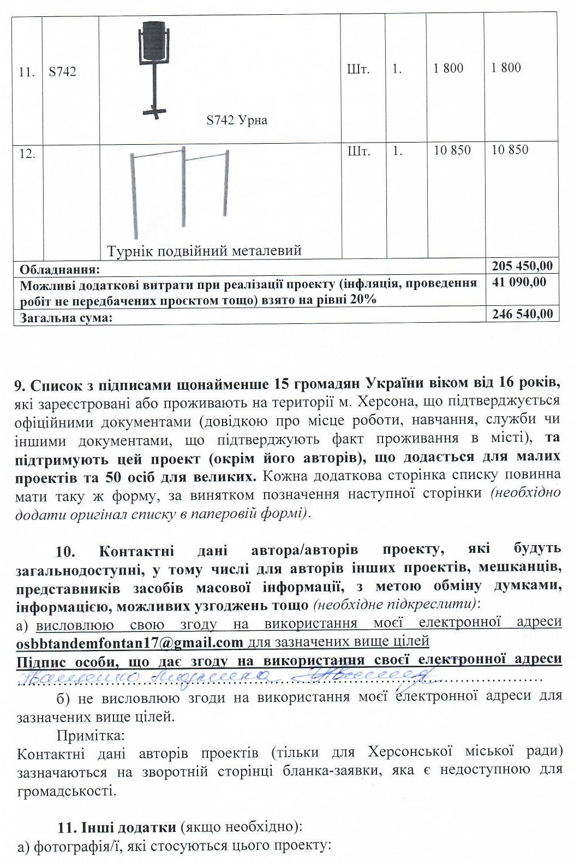
Дитячий ігровий комплекс “Двох-баштовий”  60 000,00 грн.  Артикул: Д002 | ТE407M Гойдалки подвійні  13 000,00 грн.  Артикул: ТE 407 M  Довжина: 1085 мм  Ширина: 2890 мм  Висота: 1983 мм | Т319 Будиночок-альтанка "Білочка"  29 000,00 грн.  Артикул: TЕ 319  Довжина: 1750 мм  Ширина: 1642 мм  Висота: 1940 мм
ТЕ313 Пісочний столик "Мухомор"  8 500,00 грн.  Артикул: TЕ 313  Довжина: 1183 мм  Ширина: 1138 мм  Висота: 540 мм | ТЕ320 Будиночок з пісочницею  25 600,00 грн.  Артикул: ТЕ 320  Довжина: 1540 мм  Ширина: 1694 мм  Висота: 1990 мм | ТE208 Гойдалка на пружині "Поні"  7 800,00 грн.  Артикул: ТE 208  Довжина: 1225 мм  Ширина: 380 мм  Висота: 1348 мм
ТЕ201 Качалка-балансир  6 300,00 грн.  Артикул: ТЕ201 | ТЕ216 Карусель "Волошка"  13 800,00 грн.  Артикул: ТЕ216 | Гімнастичний комплекс "Кетрін"  21 000,00 грн.  Артикул: DIO678
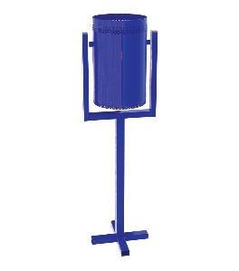 |  | 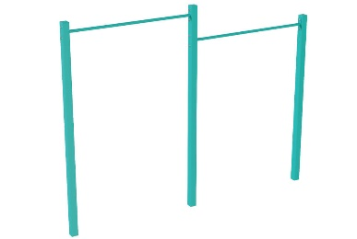
S742 Урна  1 800,0 грн.  Артикул: S 742  Довжина: 350 мм  Ширина: 292 мм  Висота: 1000 мм | LP003 Лавка паркова "Радіус-1"  7 800,00 грн.  Артикул: LP 003  Довжина: 1680 мм  Ширина: 560 мм  Висота: 769 мм | Турнік подвійний металевий  10 850,00 грн  Код 22075  Розмір 3,24х0,1х2,5
б) мапа з зазначеним місцем реалізації проекту:
Примірне місце розташування проекту відносно будинку № 21 корпус 3 по вулиці Фонтанній у м. Херсоні
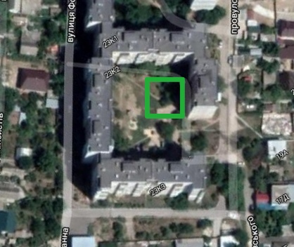
в) інші матеріали, суттєві для поданого проекту (креслення, схеми тощо):
Фотографії місця розташування проекту:
